Nom, prénom : 4ème
Devoir de rattrapage sur les nombres relatifs

Exercice 1 :
- Calculer :  A = ( - 7 ) + ( - 4 )  B = ( - 8 ) + ( + 1 )  C = ( - 9 ) + ( + 12 )  D = ( - 7 ) – ( + 5 )  E = ( - 9 ) – ( - 4 )  F = ( + 8 ) – ( - 14)  G = ( -19) + (- 12 ) + ( + 19) + (+ 53) + ( + 12)  H = ( + 8 ) – ( - 4) + ( - 3 ) – ( + 7 ) | - Calculer les expressions suivantes :  I = - 6 + 13 – 4 – 5  J = - 8 + 9 – 6 + 4  K = - 15 + 7 + 9 – 1  L = 12 + ( - 8 + 3 ) + 4  M = 15 – ( - 9) -15 + 7  N = (12 – (-3)) – ( - 4 – (-3))

Exercice 2 :
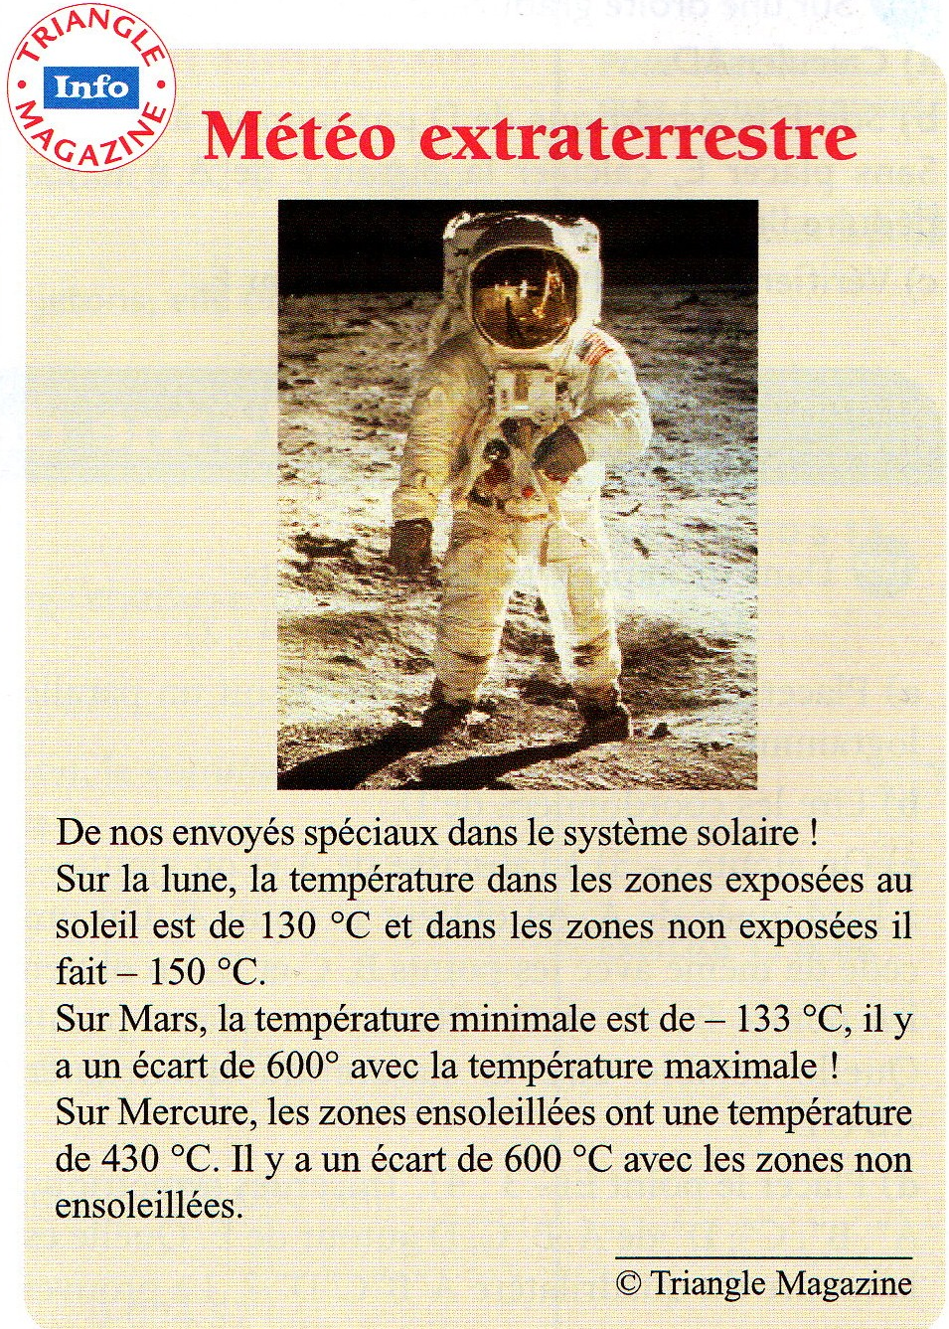
Lire les informations données dans le Triangle-Infos, puis pour chacune des questions ci-dessous, écrire une somme ou une différence de nombres relatifs qui donne la réponse.

- Sur la Lune, quel est l’écart entre les températures
extrêmes ?

- Sur Mars, quelle est la température maximale ?

- Sur Mercure, quelle est la température des zones
non ensoleillées ?

